ACO Spezial-Befestigungsstück
ACO Haustechnik

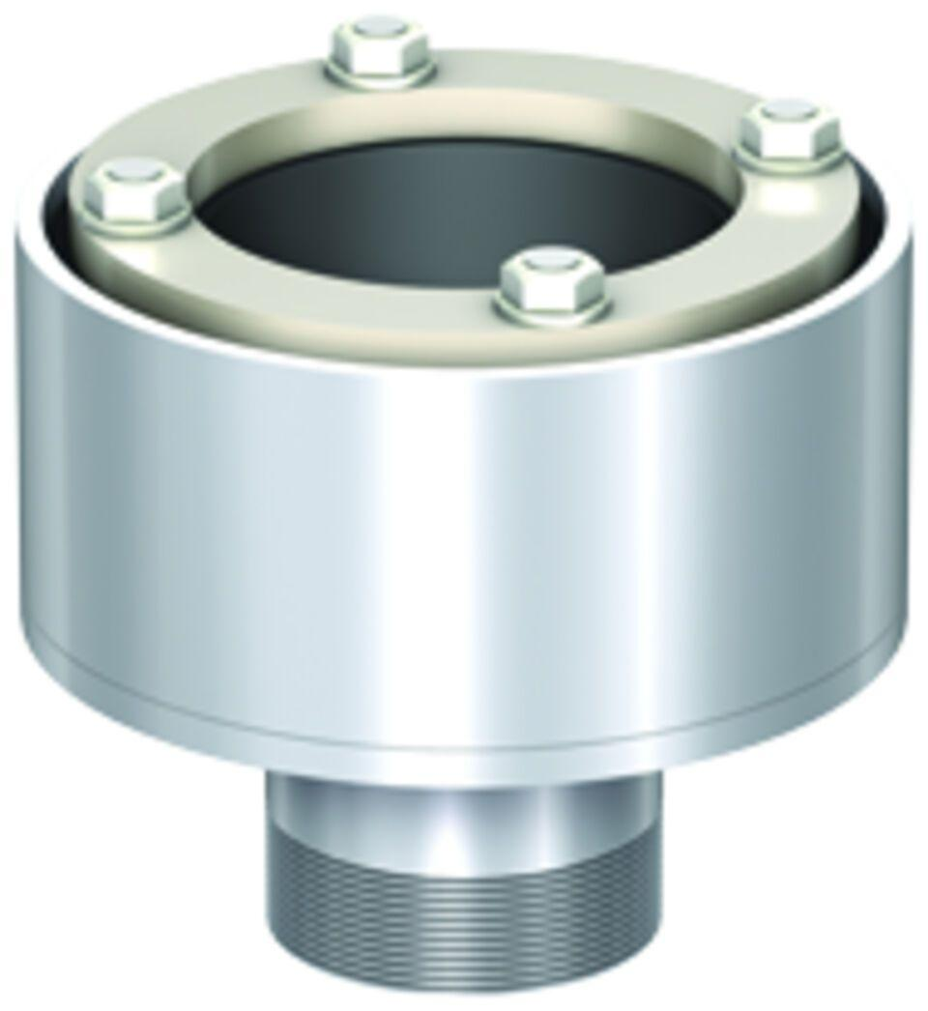Eigenschaften

